山东建筑大学试卷 共 3 页 第 1 页
2009至2010第 1 学期 课程名称 概率论与数理统计（理） 试卷 （A）  专业： 信息与计算科学  考试性质： 闭卷 考试时间 120 分钟  - 填空题（每题3分，共15分）  1. 设A，B为两随机事件，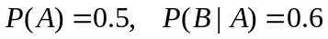，则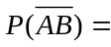__________.  2．设和是相互独立的两个随机变量，且服从（－1，2）上的均匀分布，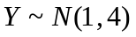，则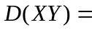________  3. 设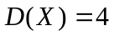,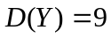,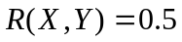，则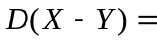_________.  4. 设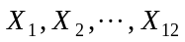是取自总体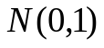的简单随机样本，则统计量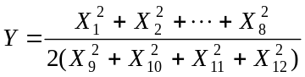服从___ _______分布.  5. 设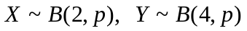，且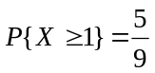，则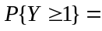__________.  二、选择题（每题3分，共15分）  1. 设随机变量X有密度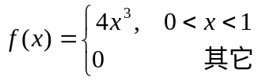  则使概率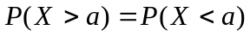的常数【 】.  （A）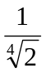 （B）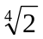 （C）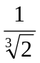 （D）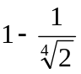 | 2. 设随机变量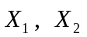的概率分布为 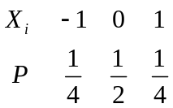 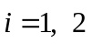.  且满足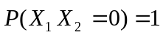，则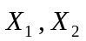的相关系数为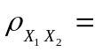 【 】  （A）0. （B）. （C）. （D）.  3. 设A、B是事件，且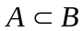，则下式正确的是【 】.  （A）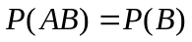； （B）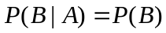  （C）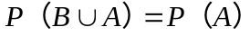 （D）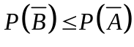  4. 已知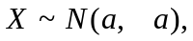 且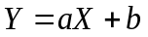服从标准正态分布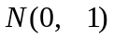则【 】成立.  （A）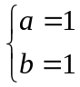 （B）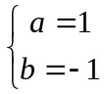 （C）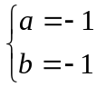 （D）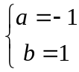  5. 设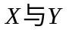为任意二个随机变量，若已知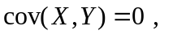则必有【 】  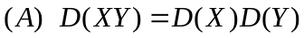； 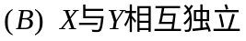；  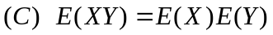； 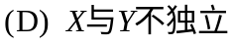  三、（6分）两个盒子，每个里面都有六个球，每个球上面都有号码，每个盒子中的球的号码都是从一到六。现在从两个盒子里分别各取一球，记所抽得球上号码之和为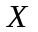，求的数学期望。
  题号 | 一 | 二 | 三 | 四 | 五 | 六 | 七 | 八 | 九 | 总分
  分数
···········································································································装 订 线··································································································
班级 ______________ 姓名 ______________学号 ______________

山东建筑大学试卷 共 3 页 第 2 页
···········································································································装 订 线··································································································
四、（10分）随机变量X的概率密度为 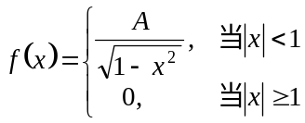  求：（1）系数A ；（2）随机变量X落在区间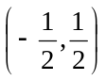内的概率；（3）随机变量X的分布函数.  五、（8分）设随机变量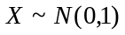，求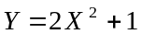的概率密度. | 六、（8分）某人每次射击击中目标的概率为(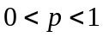)，射击进行到击中目标两次时停止，令表示第一次击中目标时的射击次数，表示第二次击中目标时的射击次数 , 求的联合概率函数和在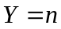（n=2,3, …）的条件下，的条件概率函数.  七、（10分）从一批零件，抽取25个零件，算得其直径的样本均值为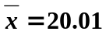，设零件直径服从，且已知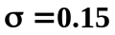，求这批零件的直径的均值的置信水平为0.95的置信区间。  （可能用到的数：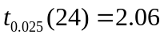，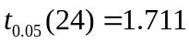，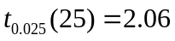，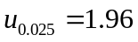，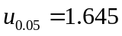）

山东建筑大学试卷 共 3 页 第 3 页
八、（12分）设二维随机变量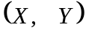服从平面区域  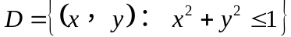  上的均匀分布．  ⑴. 试求二维随机变量的联合密度函数；  ⑵. 求随机变量及各自的边缘密度函数；  ⑶. 判断随机变量与是否相互独立？是否不相关？  九、（6分）设总体X的密度函数为  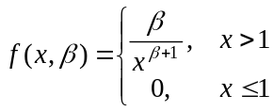  其中未知参数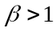，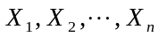为取自总体X的简单随机样本，求参数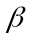的矩估计量. | 十、（10分） 设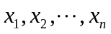是取自双参数指数分布的一个样本，密度函数为  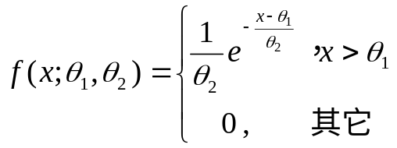 （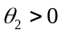）  求参数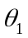和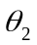的极大似然估计。

